Καλημέρα παιδιά,
Για σήμερα θέλω να κάνετε επανάληψη στον ενεστώτα διαρκείας (present continuous) από το τετράδιο της γραμματικής. Σας θυμίζω ότι είναι ο δεύτερος χρόνος που κάναμε και περιγράφει πράξεις που γίνονται τώρα, τη στιγμή που μιλάμε.
Αφού κάνετε επανάληψη στο πότε τον χρησιμοποιούμε, πώς τον σχηματίζουμε και ποιοι είναι οι κανόνες ορθογραφίας για το –ing θέλω να κάνετε την άσκηση της επόμενης σελίδας. Όποιος –α δεν μπορεί να γράψει πάνω στο έγγραφό ή δεν μπορεί να το εκτυπώσει για οποιονδήποτε λόγο, μπορεί να γράφει τις απαντήσεις στο τετράδιό του/της και να το βγάζει φωτογραφία.
Αν δεν κάνετε επανάληψη πρώτα θα κάνετε πολλά λάθη, οπότε σας παρακαλώ να μη βιαστείτε να πάτε στην άσκηση.
Κα Νίκη

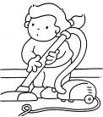 |  |  |  | 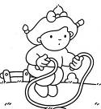
She__________  (tidy) her room. | He _____________  (play) the guitar. | He __________  (fish). | She ___________  (knit). | She_____________(jump).
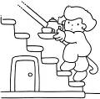  He__________  (take) breakfast to his mother. | He ____________  (read) a book. | 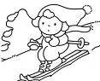  She __________  (ski). | 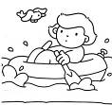  He__________  (row). | 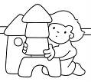  He_______(build)  a sandcastle.
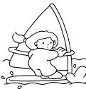  She __________  (surf). | He _____________  (write) a letter. | 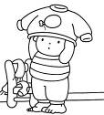  He______(get)  dressed. | 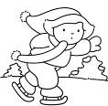  He ___________  (skate). | He __________  (camp).
 |  | .
He____________ (sell) ice cream. | 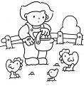  He ___________  (work) on the farm. | He _________  (have) a bath. | 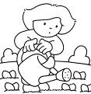  He _______  (water) the vegetables.. | He _____________  (sing).

